шифр

6 класс.
Открытая городская олимпиада по искусству (МХК)
2019 год
Очный этап

Задание 1 – 45 баллов | Задание 2 - 14 баллов | Задание 3 - 30 баллов | Задание 4 - 5 баллов | Задание 5 - 10 баллов | Задание 6 - 36 баллов | Общее количество - 140 баллов

Задание 1 (45 баллов). Задание на соотнесение звучания и изображения.
1.1. Внимательно рассмотрите данные иллюстрации, мысленно определите их настроение и образ, затем познакомьтесь с заданиями и материалами таблиц ответов. После чего во время первого звучания трёх музыкальных фрагментов заполните таблицу №1, указывая автора и название произведения, его жанр. Опишите средства музыкальной выразительности.
1.2. Во время повторного звучания трёх музыкальных фрагментов заполните таблицу№2, соотнеся звучание каждого фрагмента с одним из данных изображений. Объясните выбор иллюстраций, кратко описав образ и художественные средства, использованные при создании каждого изображения.
А 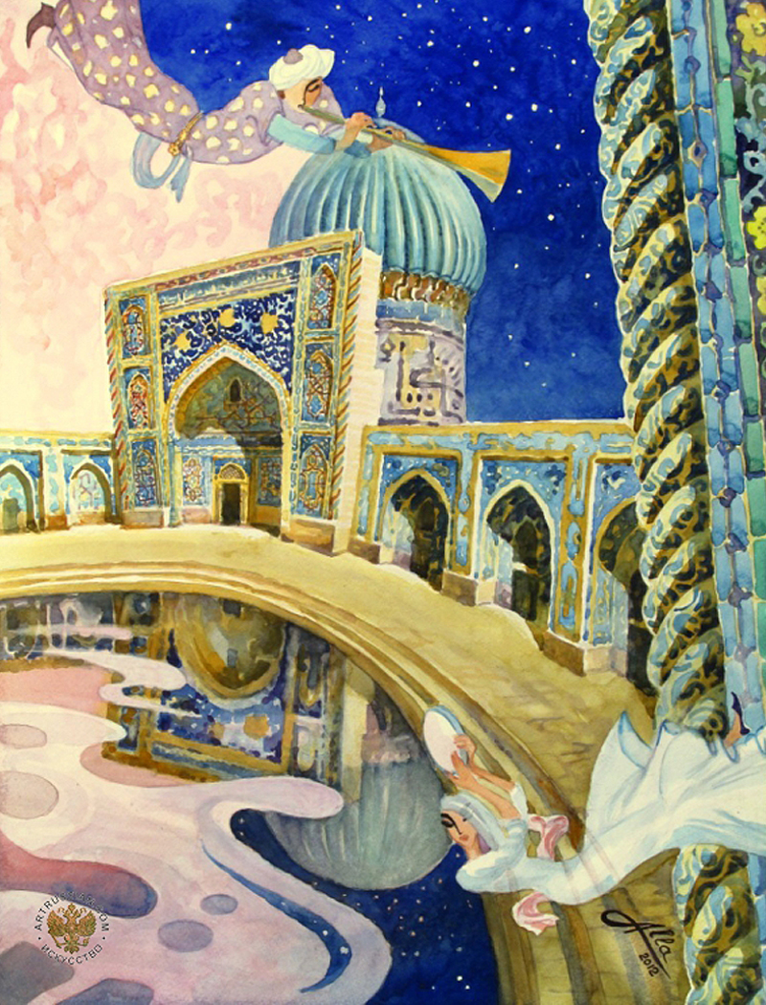 Б 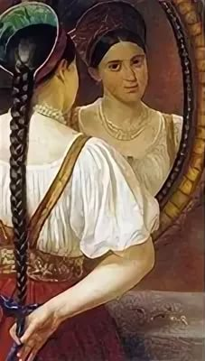

В 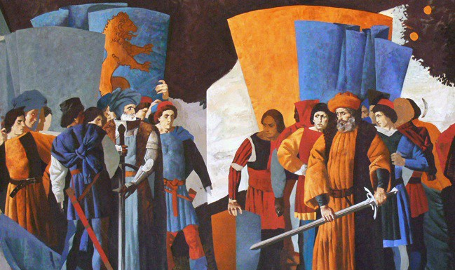

Таблица ответов №1
Вопросы, задание | Музыкальный фрагмент №1 | Музыкальный фрагмент №2 | Музыкальный фрагмент №3
Композитор
Название
Музыкальный жанр
Выразительные средства звучащего фрагмента

Таблица ответов №2
Подбор соответствий | Установите соответствие иллюстрации прозвучавшему музыкальному фрагменту. Объясните свой выбор (приведите не менее двух пояснений, содержащих описание художественных средств, использованных художником).
Музыкальный фрагмент №1-
- иллюстрация
__________ (впишите букву)
Музыкальный фрагмент №2-
- иллюстрация

________
(впишите букву)
Музыкальный фрагмент №3-
- иллюстрация

________
(впишите букву)

Задание 3. (14 баллов)

Рассмотрите иллюстрации к сказам Павла Бажова.

А 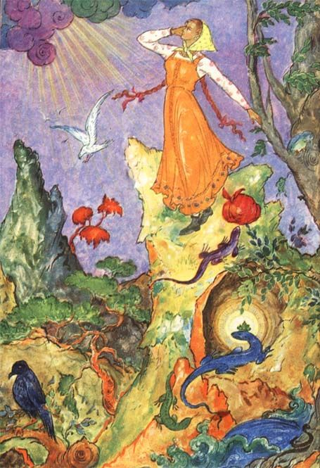 Б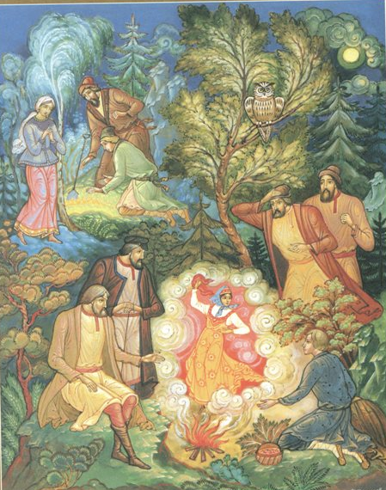 В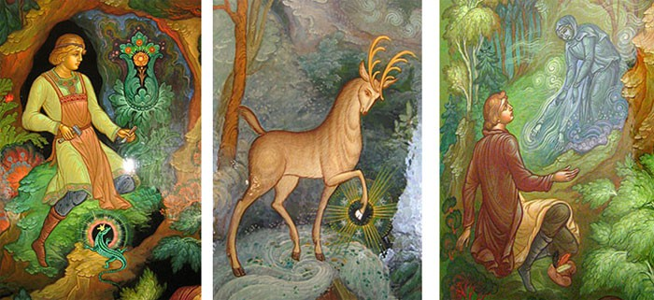
Прочитайте цитаты из сказов:
1. “Вишь, – думает, – как притомило меня болото. Отдохнуть, видно, надо часок”.
Хотел на ноги подняться, а не может. Отполз все ж таки сажени две ко взгорочку, шапку под голову да и растянулся. Глядит, – а из того водяного окошка старушонка вышла...
2. …А Катя ходит в каменном лесу и думает, как ей Данилу найти. Походила, походила, и закричала: «Данила, отзовись!»…
3. …Поглядела девчонка веселыми глазками, блеснула зубенками, подбоченилась, платочком махнула и пошла плясать. И так у ней легко да ловко выходит, что и сказать нельзя. У старателей дух захватило. Глядят – не наглядятся, а сами молчат, будто задумались...

3.1. Соотнесите с данными иллюстрациями цитаты из сказов, для которых они были созданы. Укажите названия этих сказов.
Иллюстрация А | Иллюстрация Б | Иллюстрация В
Номер цитаты ____ | Номер цитаты ____ | Номер цитаты ____
Название сказа:  ________________________  ________________________ | Название сказа  ________________________  ________________________ | Название сказа:  ________________________  ________________________
3.2. Прочитайте текст, заполните пропуски:
Данные иллюстрации созданы художниками ______________________ (назвать место возникновения художественного промысла). Самым важным отличием такой росписи является прорисовка миниатюрных композиций – изображений с мельчайшими деталями рисунка. Но основным видом произведений этого промысла являются шкатулки и ларцы из _____________________________________ (назвать материал), украшенные разнообразными живописными сюжетами, которые выполнены _____________________ (назвать вид) красками, изготовленными, как и в иконописи, старинным способом на яичной эмульсии.

Задание 3. (30 баллов)
Рассмотрите фотографии. Ответьте на вопросы и выполните задания:

1. Определите культурно-исторические эпохи и страны, которым принадлежат данные произведения:
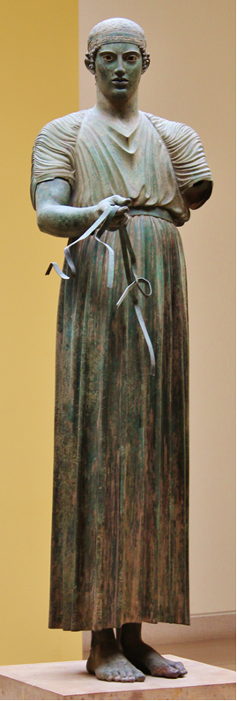  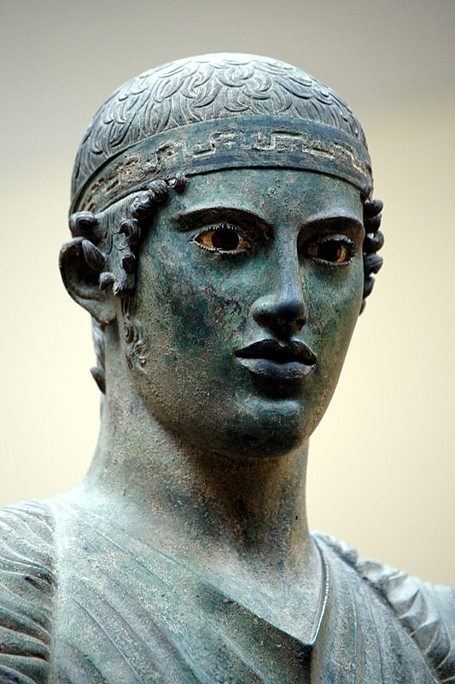  ___________________________________________ | 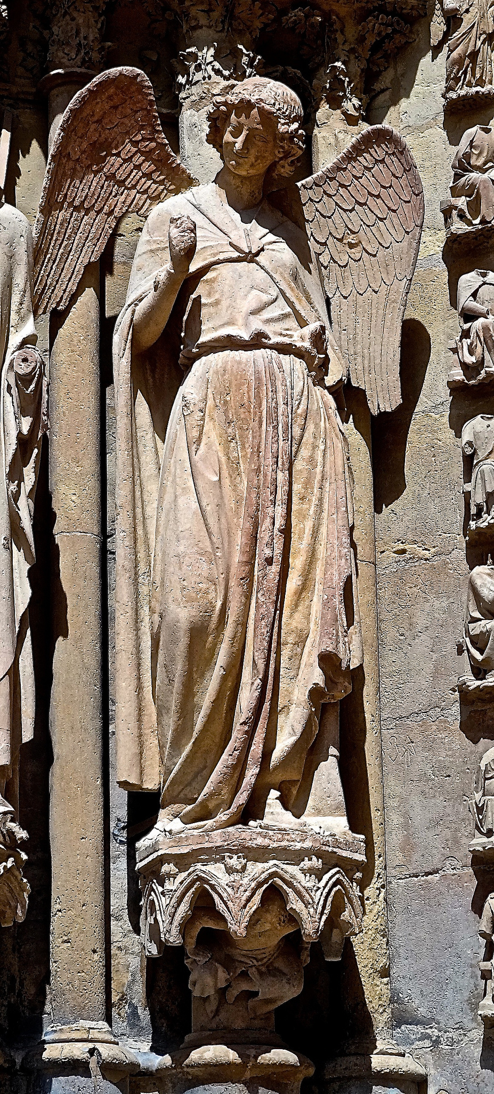  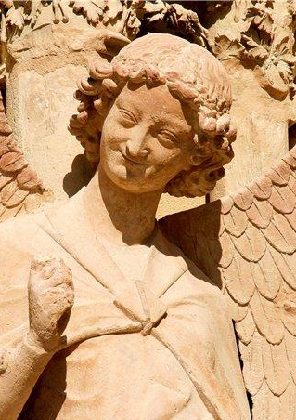  _________________________________________
2. Назовите персонажей (образы):
3. Напишите примерное время создания данных произведений
4. Укажите назначение данных произведений. Какую роль они выполняют?
5. В чём сходство данных произведений? Что их объединяет?
6. Чем различаются образы? Напишите не более пяти различий:

Задание 4. (5 баллов)
Перед вами высказывания. Если вы согласны с высказыванием, то напишите «ДА», если не согласны - «НЕТ».
- Термин «филигрань» произошел от двух латинских слов: filum, что значит «нить», и granum – зерно. На Руси данная техника обрела название «скань» от древнерусского «съкати», то есть «вить», «скручивать». _____ .
- В январе 1913 года на одну их картин Репина – «Иван Грозный и сын его Иван 16 ноября 1581 года» – было совершено вооруженное нападение. Преступник бросился на нее с криками «Довольно крови, слишком много крови!» и нанес полотну три ранения ножом. Восстановить полотно Репину помог его ученик – известный художник и реставратор Игорь Грабарь, который заполнил потерянные места акварелью, покрыв их потом лаком. _____.
- В настенной росписи русских православных соборов чаще использовали технику фрески .____.
- Окно-роза в готических храмах чаще всего расположено на восточном фасаде ______ .
- Витражи являются одним из главных выразительных элементов в готических храмах средневековья. ____.

Задание 5. (10 баллов). «Античная архитектура»
Внимательно прочитайте смысловые ряды. Каждый ряд содержит перечисление свойств, черт и элементов, характерных для какого-либо понятия, относящегося к античной архитектуре, либо названия архитектурного сооружения (комплекса). Подумайте и напишите, к чему относятся все слова в каждом ряду. Аргументируйте свой ответ.
- Большой и малый тронный зал, резные рельефы с изображениями игр и сцен сбора урожая, фрески «Игры с быком», «Дельфины», «Отдыхающий грифон», «Царь-жрец», лабиринт комнат, массивные колонны терракотового цвета, световые колодцы, кладовая пифосов, архитектор - Дедал,– ____________________________________________________________________________________________________________________________________________________________________________________
- Дорический ионический, коринфский, архитрав, фриз, карниз –_________________________________________________________________________________________________________________________________________________________________________________

- Пуццолановый бетон, аркада, полуциркульная форма арок, ярусность, Аква Марция, желоб для воды - _________________________________________________________________________________________
_________________________________________________________________________________________

- Портик кариатид, спор Афины и Посейдона, ионический ордер, ассиметричная планировка, архитектор Мнесикл, резные розетки с растительным орнаментом –
__________________________________________________________________________________________________________________________________________________________________________________
- Амфитеатр Флавиев, форма эллипса, четырёхярусный фасад, аркады, арена, мрамор -
__________________________________________________________________________________________________________________________________________________________________________________
Задание 6 (36 баллов).
Творческое задание.
Вспомните одно произведение искусства (живописи, скульптуры, литературы), которое могло бы стать предметом выставки по одной из следующих тем:
- России славные сыны.
- «Уходи, Зима седая!» (А.Майков)
- Герои мифов, легенд, сказаний.

- Укажите автора и название выбранного Вами произведения.
____________________________________________________________________________________________________________________________________________________________________________________________________________________________________________________________
- Укажите жанр произведения и приблизительное время его создания (век).
_______________________________________________________________________________________________________________________________________________________________________________
3. Обоснуйте свой выбор произведения, его соответствие тематике выставки.
______________________________________________________________________________________________________________________________________________________________________________________________________________________________________________________________________________________________________________________________________________________________________________________________________________________________________________________________________________________________________________________________________________________________________________________________________________________________________________________________________________________________________________________________________________________________________________________________________________________________________________________________________________________________________________________________________________________________________________________________________________________________

4. Предложите музыкальное сопровождение предмета данной выставки. Охарактеризуйте эту музыку, средства её выразительности. В том случае, если вы не можете указать конкретное музыкальное произведение и композитора, а музыка звучит в вашем воображении, то просто опишите её.
___________________________________________________________________________________________________________________________________________________________________________________________________________________________________________________________________________________________________________________________________________________________________________________________________________________________________________________________________________________________________________________________________________________________________________________________________________________________________________________________________________________________________________________________________________________________________________________________________________________________________________________________________________________________________________________________________________________________________________________________________________________________________________________________________________________________________________________________________________________________________________________________________________________________________________________________________________________________________________
5. Напишите небольшое рекламное объявление - приглашение на выставку. Обоснуйте его важность и пользу для посетителей (читателей).
_____________________________________________________________________________________________________________________________________________________________________________________________________________________________________________________________________________________________________________________________________________________________________________________________________________________________________________________________________________________________________________________________________________________________________________________________________________________________________________________________________________________________________________________________________________________________________________________________________________________________________________________________________________________________________________________________________________________________________________________________________________________________

